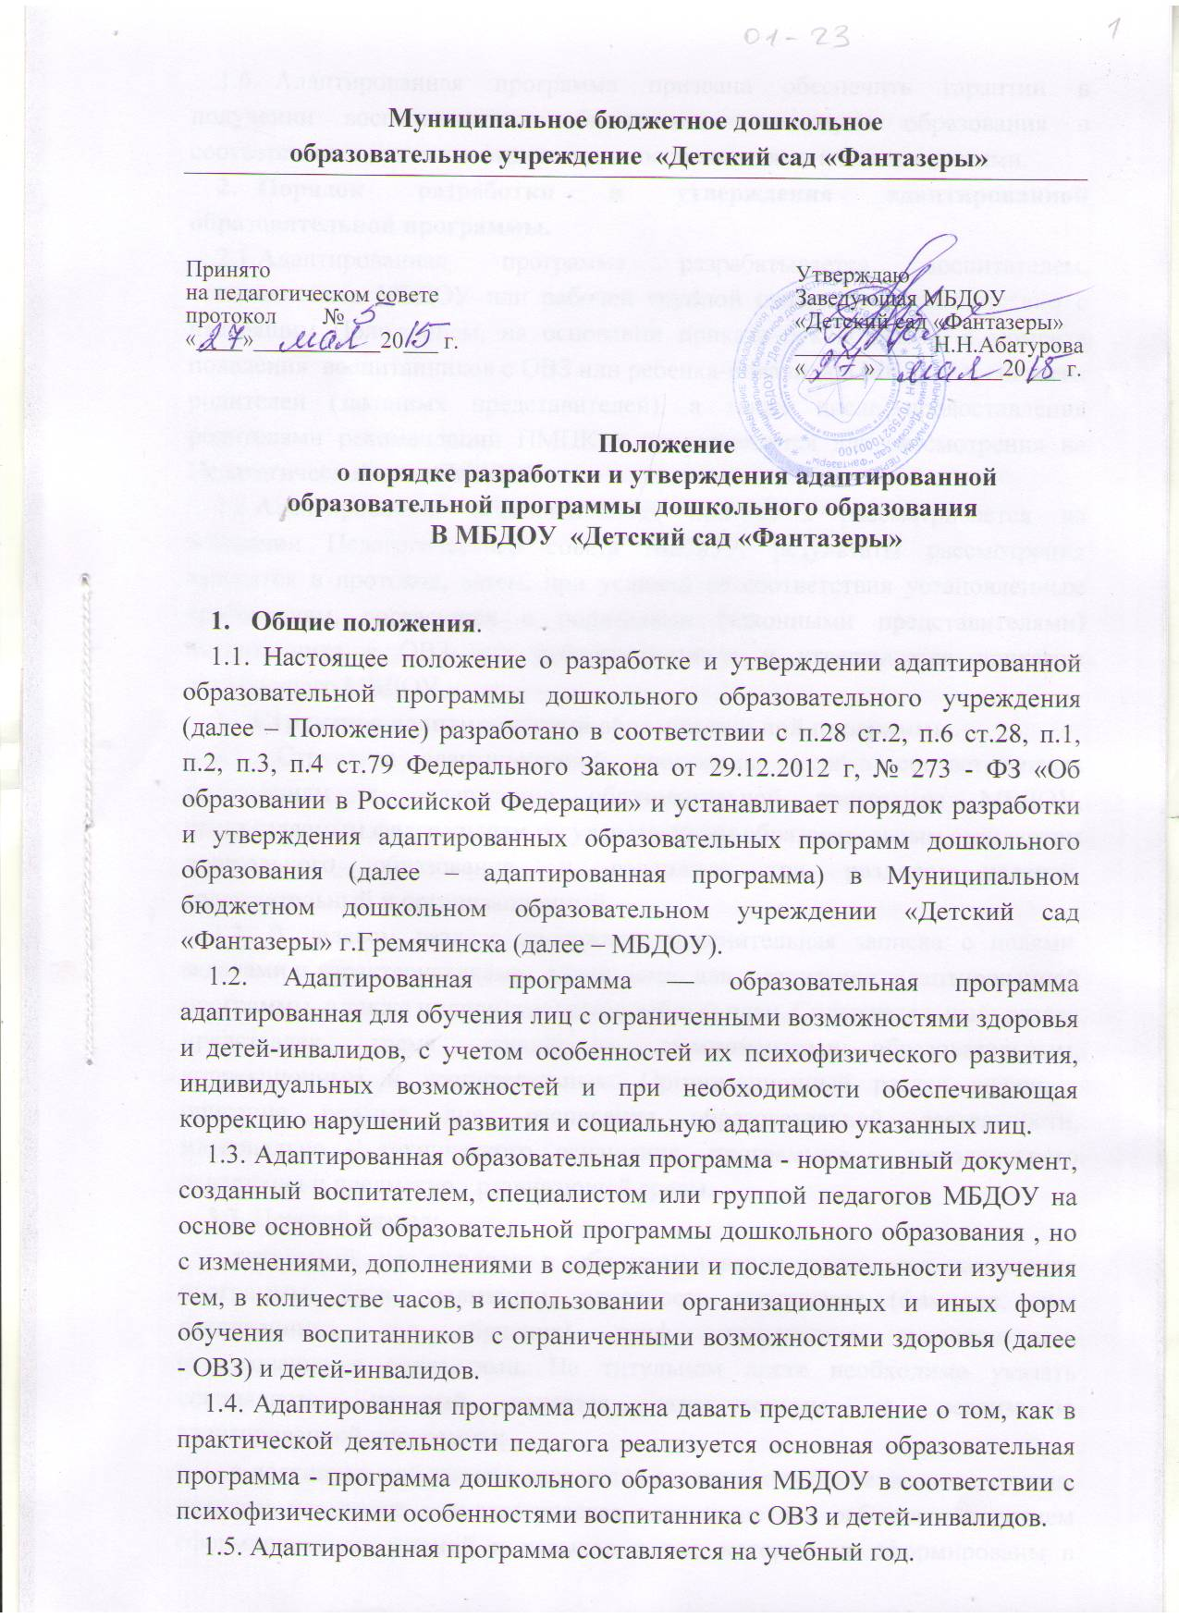

1.6. Адаптированная программа призвана обеспечить гарантии в получении воспитанниками обязательного минимума образования в соответствии с его психофизическими особенностями и возможностями.
- Порядок разработки и утверждения адаптированной образовательной программы.
  - Адаптированная программа разрабатывается воспитателем, специалистами МБДОУ или рабочей группой педагогов в соответствии с настоящим Положением, на основании приказа руководителя, с момента появления воспитанников с ОВЗ или ребенка-инвалида в МБДОУ и согласия родителей (законных представителей), а также после предоставления родителями рекомендаций ПМПК и представляется для рассмотрения на Педагогический совет МБДОУ.
  - Адаптированная образовательная программа рассматривается на заседании Педагогического совета МБДОУ, результаты рассмотрения заносятся в протокол, затем, при условии ее соответствия установленным требованиям, согласуется с родителями (законными представителями) воспитанника с ОВЗ или ребенка-инвалида и утверждается приказом заведующего МБДОУ.
- Структура адаптированной образовательной программы.
3.1. Структура адаптированной программы должна соответствовать требованиям к содержанию образовательной программы МБДОУ, предъявляемым федеральным государственным образовательным стандартом дошкольного образования, и содержать три раздела: целевой, содержательный и организационный.
3.2. В целевом разделе содержатся пояснительная записка с целями, задачами и характеристиками, значимыми для реализации адаптированной программы, а также индивидуальный учебный план. Содержательный раздел представлен тремя основными компонентами: образовательным, коррекционным и воспитательным. Организационный раздел включает описание режима дня, расписания образовательной деятельности, материально - технического оснащения, программно – методического оснащения и предметно - развивающей среды.
3.3. Целевой раздел:
- титульный лист включает в себя наименование учреждения, назначение программы, срок реализации, адресность программы (фамилия, имя воспитанника, год обучения), гриф утверждения руководителем, согласование с родителями. На титульном листе необходимо указать специалиста, который является ответственным за реализацию адаптированной программы;
- в пояснительной записке излагается сведения о ребенке: возраст, группа, диагноз; психолого - педагогическая характеристика ребенка с перечнем сформированных умений и навыков и тех, которые не сформированы в должной степени. На основе данных независимой психолого-педагогической диагностики формулируются цель и задачи сопровождения ребенка на определенный временной промежуток;
- в пояснительной записке указываются основные общеобразовательные и коррекционные программы, на основе которых разработана индивидуальная образовательная программа, а также обосновывается, варьирование, если имеет место перераспределение количества часов, отводимых на изучение определенных разделов и тем, изменение последовательности изучения тем и др.;
- индивидуальный учебный план. Возможно варьирование внутри содержания индивидуальной программы путем усиления отдельных тем, разделов. Варьирование на уровне содержания адаптированной программы осуществляется путем перепланировки количества часов в структурных единицах адаптированной программы; изменения последовательности изучения отдельных разделов программы, некоторых тем; увеличения объема интегрированных занятий внутри программы.
3.4. Содержательный раздел:
Содержание программы включает в себя три основных компонента:
- образовательный компонент, в котором раскрывается содержание образования на определенном году обучения (промежуточные планируемые результаты) с включением календарно – тематического планирования, критериев оценивания достижений по образовательным областям и др. Образовательный компонент является обязательным, если в адаптированную программу включен индивидуальный учебный план;
- в коррекционном компоненте излагается направления коррекционной работы с воспитанниками, приемы, методы и формы. В коррекционный компонент входят разделы специалистов МБДОУ и воспитателя, который имеет возможность реализовывать приемы и методы коррекционной работы с воспитанником с ОВЗ или с ребенком-инвалидом во время непосредственной образовательной деятельности и в свободной деятельности;
- воспитательный компонент содержит условия взаимодействия воспитателей и специалистов с ребенком с ОВЗ или ребенком – инвалидом, а также с родителями в процессе психолого-педагогического сопровождения;
- в заключениях и рекомендациях к адаптированной программе формулируется обоснование внесения корректив по результатам промежуточной диагностики и заключение о реализации адаптированной программы в целом при обсуждении данного вопроса в рамках итогового психолого-медико-педагогического консилиума в конце учебного года. Рекомендации формулируются с целью обеспечения преемственности в процессе индивидуального сопровождения ребенка с ОВЗ и ребенка – инвалида специалистами на следующем этапе его обучения.
3.5. Организационный раздел:
Включает описание программно-методического обеспечения - основную и дополнительную литературу (программно-методические пособия по основной образовательной программе и коррекционные программно-методические пособия), наглядный дидактический материал. Также описание материально – технического обеспечения (перечисляется оборудование, необходимое для реализации адаптированной программы) и распорядок и/или режим дня.
- Утверждение адаптированной образовательной программы.
  - Адаптированная программа утверждается приказом заведующего МБДОУ.
В случае несоответствия адаптированной программы и основной образовательной программы, по ее реализации установленным требованиям, заведующий МБДОУ накладывает резолюцию о необходимости доработки программы с указанием конкретного срока исполнения.
- Условия реализации адаптированной образовательной программы.
5.1. Реализация адаптированной образовательной программы должна предусматривать создание в МБДОУ специальных условий, которые должны быть применимы к конкретной категории лиц с ОВЗ и/или к детям-инвалидам.
5.2. При реализация адаптированной образовательной программы необходимо создавать условия:
- учет особенностей ребенка, индивидуальный педагогический подход, проявляющийся в особой организации коррекционно-педагогического процесса, в применении специальных методов и средств обучения, компенсации и коррекции нарушений развития (информационно-методических, технических);
- реализация коррекционно-педагогического процесса педагогами и педагогами-психологами соответствующей квалификации;
- предоставление обучающемуся с ОВЗ или ребенку-инвалиду медицинской, психолого-педагогической и социальной помощи;
- привлечение родителей в коррекционно-образовательный процесс.

